丰台区2010~2011学年度第一学期期末练习
高 三 生 物
第Ⅰ卷 选择题
一、单项选择题（每小题1分，共50分）
1，下列物质属于生物大分子且基本组成单位相同的一组是
A：植物的纤维素和生长素 B：人体的肝糖原和植物细胞中的淀粉
C：人的胰岛素和性激素 D：大肠杆菌的质粒和HIV的遗传物质
2，下列叙述中不正确的是
A：细胞生物都含有核糖体和核酸 B：噬菌体的核酸只含有脱氧核苷酸
C：组成RNA和ATP的元素种类相同 D：葡萄糖分解为丙酮酸发生在线粒体中
3，关于下图的叙述正确的是
A：D为葡萄糖，可在细胞质基质中脱氢后形成2分子丙酮酸
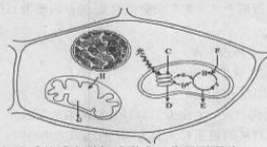
B：F为CO₂，B是固定它的受体，两者结合可再生A五碳化合物
C：若G为CO₂，它是在线粒体基质中产生的，可作为F的来源之一
D：若a为【H】，它是由C分解产生的，可以参与A、B、D、E的合成
4，下列关于物质跨膜运输的叙述，不正确的是
A：主动运输过程中，需要载体蛋白协助和ATP提供能量
B：在休眠或衰老的细胞中，不再进行葡萄糖的跨膜运输
C：质壁分离过程中，水分子外流多于内流导致细胞液浓度升高
D：分泌蛋白的分泌过程中，囊泡膜可能成为细胞膜的一部分
5，下列生理现象中，没有涉及到细胞间信息交流的是
A：兴奋在神经纤维上的传导 B：高等植物细胞间通过胞间连丝连接
C：效应T细胞识别靶细胞 D：同种生物的精子与卵细胞结合
6，下列关于真核细胞生物膜的叙述，正确的是
A：健康细胞中溶酶体的水解酶不会破坏溶酶体的膜
B：构成膜的脂质主要包括磷脂、蛋白质和胆固醇
C：有氧呼吸及光合作用产生ATP的过程均在膜上进行
D：核糖体、高尔基体和线粒体的膜组成成分和结构很相似
7，下列叙述中，正确的是
A：SARS病毒是一类具有细胞结构的生物 B：蓝藻细胞具有核膜且其DNA分子呈环状
C：人体所有细胞的细胞周期持续时间相同 D：功能不同的细胞mRNA和蛋白质会不同
8，将细胞分裂过程中细胞内的变化进行排序，正确的是
①两个相同DNA分子完全分开； ②出现放射状排列的细丝；
③中心体发生倍增； ④着丝点排列在一个平面上
A：②③①④ B：②④③① C：③②④① D：②③④①
9，有人进行酶特性的实验，操作如表所示。预计三支试管的颜色变化分别是
试管编号 | 淀粉糊 | 实验处理（等量）
Ⅰ | 2ml | 煮沸的唾液+斐林试剂检测
Ⅱ | 2ml | 唾液+斐林试剂检测
Ⅲ | 2ml | 蒸馏水+斐林试剂检测
A：Ⅰ、Ⅲ为蓝色，Ⅱ为砖红色 B：Ⅰ、Ⅲ为无色，Ⅱ为砖红色
C：Ⅰ、Ⅱ、Ⅲ均为砖红色 D：Ⅰ、Ⅲ为砖红色，Ⅱ为无色
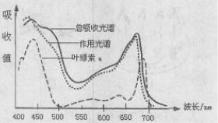
10.右图为正常绿色植物的叶绿素a的吸收光谱、色素总吸收光谱以及光合作用的作用光谱（作用光谱代表各种波长下植物的光合作用效率）。植物进行光合作用时，下列物质的变化趋势与作用光谱基本一致的是
①O₂的释放量； ②有机物的生成量；
③C₃的总量； ④C₅的总量
A：①② B：③④ C：①③ D：②④
11，下列关于细胞呼吸的叙述，正确的是
A：无氧呼吸的终产物是丙酮酸、乳酸、酒精和CO₂
B：有氧呼吸产生的[H]在线粒体基质中与氧结合生成水
C：产物为乳酸时可以判定一定不是有氧呼吸的过程
D：无氧呼吸不需要O₂的参与，该过程最终有[H]的积累
12，下列生物中属于原核生物的一组是
①蓝藻；②酵母菌；③草履虫；④小球藻；⑤水绵；⑥青霉菌；⑦肺炎双球菌；⑧乳酸菌
A：①⑦⑧ B：①②⑤⑥ C：③④⑦ D：①②⑥⑧
13，把鼠肝细胞磨碎后进行离心，细胞匀浆分成a、b、c、d四层，向c层加入葡萄糖，无CO₂和ATP产生；可是加入丙酮酸，马上就有CO₂和ATP产生。C层必定含有
A：线粒体和ADP B：核糖体和ADP C：线粒体和细胞质基质 D：细胞质基质和ADP
14，下列关于个体衰老和细胞衰老关系的叙述，正确的是
A：正在衰老的生物体，体内没有细幼嫩的细胞
B：个体衰老的过程是组成个体的细胞普遍衰老的过程
C：正在发育的青少年体内没有衰老的细胞
D：单细胞生物的个体衰老不同于细胞衰老
15，有关细胞生命历程中各种现象的叙述，正确的是
A：同一生物个体不同组织细胞中mRNA不存在明显区别
B：在不断增长的癌组织中，癌细胞DNA量始终保持不变
C：随着细胞的生长，细胞表面积和体积的比值会有所减小
D：细胞的分化和衰老受基因的控制，细胞凋亡则不受基因控制
16，下列有关实验的描述正确的是
A：可分别利用健那绿和龙胆紫染色观察活细胞中的线粒体和染色体
B：用低倍镜观察质壁分离和复原过程最好选用洋葱鳞片叶内表皮细胞做实验材料
C：组织细胞中的脂肪颗粒经苏丹Ⅲ染色后呈橘黄色
D：分离叶绿体中色素的原理是各种色素在提取液中的溶解度不同导致扩散速度不同
17，下图为某动物精原细胞的分裂示意图，下列叙述不正确的是
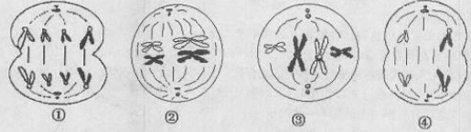
A：图①中一定存在2条Y染色体 B：图②中；染色体：DNA=1：2
C：图③中有2个染色体组 D：图④中一定存在2条Y染色体
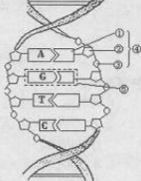
18，右图表示DNA分子结构的片段，下列叙述正确的是
A：双螺旋结构使DNA分子具有较强的特异性
B：DNA的一条单链上相邻碱基之间以氢键连接
C：①为尿嘧啶，②为脱氧核糖，③为磷酸
D：④结构的排列顺序代表了一定的遗传信息
19，下列有关生物体遗传物质的叙述，不正确的是
A：正常人的染色体一半来自父方，一半来自母方
B：酵母菌的遗传物质主要分布在染色体上
C：T₂噬菌体的遗传物质含有硫元素
D：大肠杆菌的遗传物质水解产生4种脱氧核苷酸
20，关于科学发现所应用的研究方法，下列叙述不正确的是
A：孟德尔豌豆杂交实验提出遗传定律—假说-演绎法
B：萨顿观察蝗虫减数分裂提出假说基因在染色体上—类比推理法
C：摩尔根进行果蝇杂交实验证明基因在染色体上—类比推理法
D：沃森和克里克发现DNA双螺旋结构—模型建构法
21，下列关于噬菌体侵染细菌实验的相关叙述中正确的是
A：该实验证明了DNA是主要的遗传物质
B：合成子代噬菌体DNA所需的原料、ATP、酶、场所等均由细菌提供
C：为确认何种物质注入细菌体内，可用³²P、³⁵S同时标记噬菌体的DNA和蛋白质
D：被³⁵S标记的噬菌体与细菌混合后离心，沉淀物的放射性很高
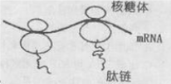
22，右图为两核糖体沿同一mRNA分子移动翻译形成多肽链的过程。对此过程正确理解是
A：此过程不需要tRNA和rRNA的参与
B：核糖体移动的方向是从右向左
C：合成多肽链的模板是mRNA
D：真核生物中此过程在细胞核中进行
23，D、d和T、t是位于两对同源染色体上的两对等位基因，控制两对相对性状。若两个纯合亲本杂交得到F₁的基因型为DdTt，F₁自交得到F₂。下列叙述不正确的是
A：F₂中能稳定遗传的个体占1/4 B：F₂中重组类型占3/8或5/8
C：F₁自交，雌配子与雄配子随机结合
D：另有两亲本杂交后代表现型之比为1：1：1：1，则两亲本基因型一定是DdTt和ddtt
24，将用¹⁵N标记了DNA双链的细菌移入到含¹⁴N的培养基中，连续培养3代后取样离心。已知¹⁵N—DNA比¹⁴N—DNA重。离心后的结果将是
A：全中 B：1/2轻，1/2中 C：3/4轻，1/4中 D：全重
25，下列有关生物体内基因与酶关系的叙述，正确的是
A：绝大多数酶是基因转录的重要产物 B：酶和基因都是细胞内染色体的组成成分
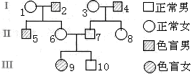
C：基因控制生物的性状有些是通过控制酶的合成实现的
D：有某种酶的基因，细胞中就有相应的酶
26，右图所示的红绿色盲患者家系中，女性患者Ⅲ—9的性染色体只有一条X染色体，其他成员性染色体组成正常。的红红绿色盲致病基因来自于
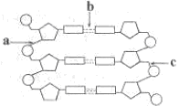
A：Ⅰ—1 B：Ⅰ—2 C：Ⅰ—3 D：Ⅰ—4
27，关于右图有关工具酶功能的叙述，不正确的是
A：切断a处的酶可为限制性核酸内切酶
B：切断a处的酶可为DNA连接酶
C：切断b处的酶可为解旋酶
D：切断c处的酶可为限制性核酸内切酶
28，某些类型的染色体结构和数目的变异，可通过对细胞有丝分裂中期或减数第一次分裂时期的观察来识别。A、b、c、d为某些生物减数第一次分裂时期染色体变异的模式图，它们依次属于
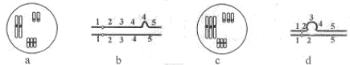
A：三倍体、染色体片段增加、三体、染色体片段缺失
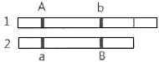
B：三倍体、染色体片段缺失、三体、染色体片段增加
C：三体、染色体片段增加、三倍体、染色体片段缺失
D：三体、染色体片段缺失、三倍体、染色体片段增加
29，A、a和B、b是控制两对相对性状的两对等位基因，位于1号和2号这一对同源染色体上，1号染色体上有部分来自其它染色体的片段，如图所示。下列有关叙述不正确的是
A：A和a、B和b均符合基因的分享定律
B：同源染色体上非姐妹染色单体发生交叉互换后可能产生4种配子
C：染色体片段移接到1号染色体上的现象称为基因重组
D：可以通过显微镜来观察这种染色体移接现象
30，用某动物的胰岛素基因制成DNA探针，检测下列物质，不能形成杂交分子的是
A：该动物胰岛A细胞的DNA B：该动物胰岛B细胞的mRNA
C：该动物胰岛A细胞的mRNA D：该动物肝细胞的DNA
31，下列关于转基因生物与环境安全的叙述不正确的是
A：重组的微生物在降解污染物的过程中可能产生二次污染
B：种植抗虫棉可以减少农药的使用量，对环境没有任何负面影响
C：如果转基因花粉中有毒蛋白或过敏蛋白，可能会通过食物链传递到人体内
D：转基因作物可通过花粉散落到它的近亲作物上，从而污染生物基因库
32，基因工程技术可使大肠杆菌合成人的蛋白质。下列叙述不正确的是
A：常用相同的限制性核酸内切酶处理目的基因和质粒
B：常用Ca²⁺处理大肠杆菌，有利于目的基因与运载体的结合
C：可通过检测标记基因来检测重组质粒是否成功导入受体细胞
D：导入大肠杆菌的目的基因不一定能成功表达
33，有一群自由生活的果蝇，Aa基因型占2/3 ，AA基因型占1/3，假设该群体中的雌雄个体间能随机交配，后代存活率相同且无基因致死现象。试问以该群果蝇为亲代，随机交配繁殖一代后，子代中Aa类型所占的比例为
A：1/9 B：2/9 C：1/3 D：4/9
34，根据现代生物进化理论，下列说法中不正确的是
A：加拉帕戈斯群岛上的几种地雀物种是经地理隔离达到生殖隔离而形成的
B：抗生素的使用导致细菌产生了适应性的变异
C：抗生素对细菌的变异进行定向选择的过程中细菌种群耐药性基因频率增大
D：对生物体有害的隐性基因在纯合状态下比在杂合状态下容易丢失
35，关于植物激素作用的叙述，正确的是
A：生长素可用于果实催熟 B：脱落酸能够促进种子萌发
C：赤霉素能够促进茎的伸长 D：乙烯可用于诱导产生无子果实
36，下图示意几组研究生长素产生部位及运输方向的实验，对实验结果表述正确的是
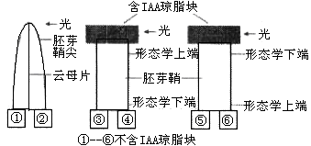
A：①、②琼脂块中都有IAA，①<② B：③、④琼脂块中都有IAA，③≈④
C：⑤、⑥琼脂块中都有IAA，⑤=⑥ D：③、④琼脂块中含有的IAA与⑤、⑥相等
37，止痛药（阿托品）不损伤神经元的结构，其在阻断神经冲动传导过程中，检测到突触间隙中神经递质的量不变。试推测它的作用机制是
A：抑制了突触后膜的功能 B：抑制了突触前神经元中线粒体的功能
C：抑制突触前膜递质的释放 D：抑制突触小体中递质的合成
38，下列关于动物内环境和稳态的叙述不正确的是
A：葡萄糖、生长激素、抗体属于人体内环境的成分
B：若内环境稳态不能维持，机体的正常生命活动就会受到威胁
C：血浆渗透压的大小主要取决于血浆中无机盐和蛋白质的含量
D：人体剧烈运动时产生乳酸，血浆PH显著下降
39，下列叙述不正确的是
A：毛细血管壁细胞生活的内环境为血浆和组织液
B：内环境的渗透压下降会刺激下丘脑分泌抗利尿激素增加
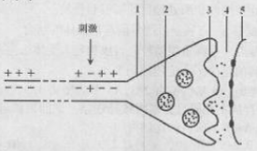
C：内分泌腺分泌的激素经内环境作用于靶细胞
D：淋巴可以通过淋巴循环由锁骨下静脉汇入血浆
40，据右图判断下列叙述不正确的是
A：突触由3、4、5构成
B：4中的液体属于内环境成分中的组织液
C：若在图中所示位置施加有效刺激，5处膜电位一定会变为外负内正
D：兴奋从1传到5的过程中，发生了电信号→化学信号→电信号的转变
41，病例一：某种抗体与神经—肌肉接头（相当于突触）的受体特异性结合，使该受体失去功能；病例二：乙酰胆碱是一种能引起肌细胞兴奋的递质，某种药物可以阻止乙酰胆碱的分解。以上两种情况分别会导致
A：刺激神经不能引起肌肉收缩；肌肉持续收缩
B：出现全身性过敏反应；肌肉持续舒张
C：肌肉对神经递质的反应性提高；肌肉持续收缩
D：刺激神经不能引起肌肉收缩；肌肉持续舒张
42，下列关于人体血糖平衡调节的叙述正确的是
A：血糖平衡的调节完全依赖于体液调节
B：当血糖浓度升高时，能使血糖浓度降低的激素是胰高血糖素
C：当血糖浓度下降时，能使血糖浓度升高的激素是胰岛素
D：血糖浓度升高时会使胰岛B细胞分泌活动增强
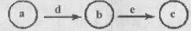
43，据图分析下列叙述正确的是
A：若图中a为下丘脑、b为垂体、c为甲状腺，则物质e的增加会直接导致d的减少
B：若图中a为下丘脑、b为垂体、c为甲状腺，则寒冷条件下e分泌功能减弱
C：若该图表示反射弧，则其中的信息都是以局部电流的形式传导的
D：若该图表示体温调节反射弧的五部分结构，则b代表体温调节中枢—下丘脑
44，下列有关免疫的叙述正确的是
A：乙肝疫苗的接种需间隔注射三次，目的是使机体产生更多的抗体和记忆细胞
B：在特异性免疫过程中，一个浆细胞（效应B细胞）同时产生多种抗体
C：淋巴因子通过与抗原的特异性结合，发挥免疫作用
D：当同一种抗原再次进入机体时，产生的浆细胞均来自记忆细胞
45，下列有关艾滋病的叙述，正确的是
A：艾滋病是HIV感染引起的自身免疫病
B：艾滋病人群患恶性肿瘤的机率与健康人相比没有差异
C：HIV在繁殖过程中，利用其RNA和宿主的翻译系统合成病毒自身的蛋白质
D：HIV主要感染人体B淋巴细胞，导致机体对其它病原微生物的抵抗力下降
46，退耕还林的地区随时间推移，将发生一系列群落演替。以下不是群落演替趋势的是
A：营养级的数目增加 B：每年同化的太阳能增加
C：群落的结构复杂化 D：非生物的有机物质（生物的遗体或脱落物）减少
47，以下关于种群、群落和生态系统的叙述中，正确的是
A：种群中和个体是生物进化的基本单位
B：马尾松林地中所有树木构成了生物群落
C：群落中食物相似的物种竞争相对会更加激烈
D：森林生态系统比草原生态系统的稳定性高
48，下列叙述中，不正确的是
A：生物多样性的丰富程度与自然选择无关
B：植物可以通过光合作用和呼吸作用参与生态系统中的碳循环
C：生态农业通过物质的循环利用提高能量的利用率
D：生产者固定的太阳能是流经该生态系统的总能量
49，下列关于单克隆抗体的叙述，不正确的是
A：小鼠骨髓瘤细胞和经免疫的B淋巴细胞融合可制备单克隆抗体
B：动物细胞融合不同于原生质体融合的诱导因素是灭活的病毒
C：单克隆抗体比血清抗体的特异性强、纯度高
D：单克隆抗体技术的原理是细胞全能性
50，某同学列表比较了动植物细胞工程的有关内容，不正确的有
 | 植物细胞工程 | 动物细胞工程
技术手段 | 植物组织培养 植物体细胞杂交 | 动物细胞培养 动物细胞融合等
特殊处理 | 酶解法去除细胞壁 | 胰蛋白酶处理制备细胞悬浮液
典型应用 | 人工种子等 | 单克隆抗体的制备等
A：0处 B：1处 C：2处 D：3处
第Ⅱ卷 非选择题（共50分）
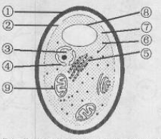
31，（6分）下图为酵母菌细胞结构示意图。请回答下列问题：
（1）酵母菌细胞结构与硝化细菌的结构相比，最主要的区别是酵母菌具有 ；与人体细胞结构相比，最主要的区别是酵母菌具有 （答两点）。
（2）图中含有RNA的部位有 （填序号）。图中以磷脂双分子层作为基本支架的结构是 （填序号）。
（3）酵母菌在基因工程中可以作为受体细胞使用，例如生产干扰素时，导入的目的基因控制合成和分泌干扰素的过程与酵母菌细胞中的 （填序号）结构有关
（4）用酶解法除去结构①可获得酵母菌的 ，但该过程需要在等渗溶液或高渗溶液中进行。
52，（7分）图甲是某种植物叶肉细胞的模式图，图乙是根据该植物某项实验结果绘制的曲线图，请结合以下两图提供的信息回答问题：
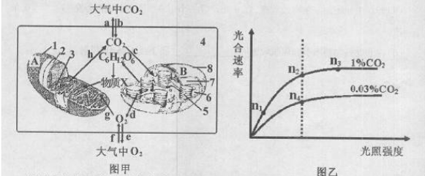
（1）图甲细胞吸收Mg²⁺等物质时所消耗的ATP产生于 （填图中数字标号），瞬时切断光源，该细胞中CO₂的去向是 （填图中小写字母）。
（2）图甲中，若物质X为丙酮酸，则其应该到达A结构的部位是 （填图中标号），若物质X为【H】，则其应该到达A结构的部位是 （填图中标号）。
（3）从图乙可知，影响n₁、n₂两点光合速率高低的主要外界因素是 ，影响n₂、n₄两点光合速率高低的主要外界因素是 。由此可知，在大棚中种植该植物时，增产的2项主要措施为 。
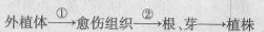
53，（5分）草莓生产过程中易将病毒传给后代，导致产量降低、品质改变。运用微型繁殖技术可以培育出无病毒植株。草莓的常见繁殖过程如下。请回答：
（1）图中过程②称为 ，此时愈伤组织的同化作用类型为 。
（2）微型繁殖培育无病毒草莓时，一般选取茎尖或根尖作为外植体，其依据是 。
（3）在配制好的培养基中，常常需要添加 ，这样有利于外植体启动细胞分裂形成愈伤组织。
（4）在培养过程中，愈伤组织在培养基中未形成根，但形成了芽，其原因可能是 。
54（5分）金茶花是中国特有的观赏品种，但易得枯萎病，降低观赏价值。科学家在某种植物中找到了抗枯萎病的基因，用转基因方法培育出了抗枯萎病的新品种。限制酶Ⅰ的识别序列和酶切位点是—G↓GATCC—，限制酶Ⅱ的识别序列和酶切位点是—↓GATC—。在质粒上有限制酶Ⅰ的一个酶切位点，在目的基因的两侧各有一个限制酶Ⅱ的酶切位点。请据图回答：
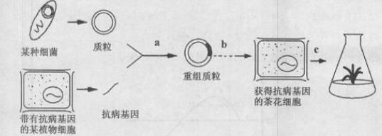
（1）a过程必需的工具酶是 ，正常情况下，上述两种不同限制酶切割后形成的黏性末端 （能或不能）配对形成重组质粒。
（2）b过程中将重组质粒导入茶花细胞常采用的方法是 ，该过程中的受体细胞如果采用茶花愈伤组织细胞，与采用叶肉细胞相比较，其优点是 。
（3）重组质粒除了带有抗病基因以外，在抗病基因的首端必须含有 ，该抗病基因才能表达。
55，（7分）现有4个纯合南瓜品种，其中2个品种的果形表现为圆形（圆甲和圆乙），1个表现为扁盘形（扁盘），1 个表现为长形(长)。用这4个南瓜品种做了2个实验，结果如下：
实验一：圆甲×圆乙，F₁为扁盘，F₂中，扁盘：圆：长=9：6：1
实验二：扁盘×长，F₁为扁盘，F₂中，扁盘：圆：长=9：6：1
综合上述实验结果，请回答：（若果形由一对等位基因控制用A、a表示，若由两对等位基因控制用A、a和B、b表示，以此类推）
（1）根据实验一和实验二可推测，南瓜果形的遗传受 对等位基因控制，且遵循
定律。
（2）若验证该推测，可采用 形品种植株的花粉分别对上述两个杂交组合的F₁植株授粉，若其后代中表现型及数量比为 ，则证明推测合理。
（3）实验一中亲本圆甲和圆乙的基因型分别为 。
（4）选实验一中的亲本圆甲与长形进行杂交，则其F₂的表现型及数量比为 。
（5）实验二中F₁为扁盘，自交后代F₂中有扁盘、圆和长，该现象称为 。
56，（5分）现有二倍体植物甲，由于其果形较小而影响推广，为了获得较大果形新品种，育种工作者利用甲通过辐射和低温处理的方法，分别培育了具有较大果形的二倍体乙和四倍体丙（乙和丙在形态上无明显差异）。请回答下列问题：
（1）上述材料中，培育乙所利用的遗传学原理是 。
（2）培育丙的过程中也可以采用 处理甲的 。
（3）甲和丙 （是或不是）同一物种，理由是 。
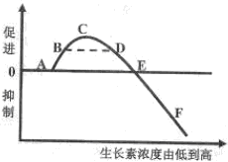
57，（5分）下图是生长素浓度及其作用关系图。回答下列问题：
（1）曲线 段表示生长素在该浓度范围内促进植物生长，曲线 段表示生长素在该浓度范围内可抑制植物生长，由此可知生长素的作用特点是 。
（2）向光生长的幼苗，若其背光一侧的生长素浓度为D点对应的浓度，则向光一侧的生长素浓度范围对应的曲线为 段。
（3）具有顶端优势的植物，最靠近顶芽的侧芽所含生长素的浓度 （高或低）于E点。
58，（10分）内环境稳态是由神经系统、内分泌系统和免疫系统共同调节的。图甲表示人体特异性免疫反应的某个阶段，图乙是反射弧的模式图，请据图回答问题：
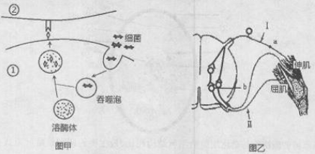
（1）图甲中①是 细胞，判断依据是 。吞噬泡的形成体现了细胞膜的结构特点是具有 。
（2）若人体受到HIV病毒的侵染，①和②中的 细胞最容易受到攻击，从而导致患者几乎丧失一切免疫功能。
（3）图乙所示反射弧包括 个神经元，该反射弧的效应器位于 。
（4）兴奋在该反射弧ab段上传导的方向是 。抽指血时不发生缩手的行为说明b神经元的活动可受 控制。
（5）若在Ⅰ处施加一个有效刺激，在a处设置一个电表，则a处电表发生 次偏转。
（6）在Ⅱ处施加刺激引起屈肌收缩 （属于或不属于）反射。

高三生物答案
一、选择题（每小题1分，共50分）
1—50； BDCBA ADCAA CAABC CDDCC BCDCC BDCCC BBDBC
BADBC ADDAC DCADA
二、非选择题（每空1分，共50分）
51，（6分）（1）有核膜包被的细胞核（成形的细胞核） 有细胞壁和液泡
（2）③⑥⑦⑨ ②④⑤⑧⑨ （3）⑤⑥（⑨） （4）原生质体
52，（7分）（1）2、3、4 h、a、c （2）3 2
(3)光照强度 CO₂的浓度 适当提高光照强度、适当提高CO₂浓度（合理给分）
53，（5分）（1）再分化 异养型 （2）茎尖（或根尖）病毒极少，甚至无病毒
（3）植物激素 （4）培养基中生长素类物质用量与细胞分裂素类物质用量比例不合理（或：培养基中生长素类物质用量与细胞分裂素类物质用量的比值偏低）（合理给分）
54，（5分）（1）限制性核酸内切酶（或限制酶）和DNA连接酶 能
（2）农杆菌转化法 全能性高（或分化程度低） （3）启动子
55（7分）（1）2 （基因的）自由组合 （2）长 扁盘：圆：长=1：2：1
（3）AAbb、aaBB或aaBB、AAbb （4）圆：长=3：1 （5）性状分离
56，（5分）（1）基因突变 （2）秋水仙素 萌发的种子或幼苗
（3）不是 杂交后代不可育（或存在生殖隔离）
57，（5分）（1）AE EF 低浓度促进生长，高浓度抑制生长（或两重性或在一定的浓度范围内促进生长，超出一定的浓度范围抑制生长）
（2）AB （3）高
58，（10分）（1）吞噬 摄取、处理细菌（抗原） 流动性 （2）②
（3） 4 伸肌、屈肌 （4）a→b 高级神经中枢（大脑皮层）
（5） 2 （6）不属于

